Использование рациональных движений, как способа формирования и развития когнитивных процессов у детей с интеллектуальными и двигательными нарушениями
Наше дошкольное учреждение посещают дети
- С задержкой нервно-психического развития;
- Интеллектуальными нарушениями;
- Органическим поражением ЦНС;
- ДЦП;
- Синдромом Дауна
- Расстройствами аутистического спектра.
Для таких детей характерно:
- Отставание в развитии ВПФ (высших психических функций)
- Низкий познавательный интерес
- Нарушение развития общей и тонкой моторики
- Неуклюжесть, нарушение координации движений
- Нарушение эмоционально-волевой сферы
Поэтому в своей работе мы применяем игры на развитие рациональных движений, способствующие эффективно скорректировать когнитивные и двигательные процессы.
Данный метод является отличным дополнением к коррекционной программе и реализуется не вместо нее, а вместе с ней.
Все эти игры направлены на развитие межполушарного взаимодействия, сенсомоторной интеграции, внимания, зрительно-пространственного восприятия, мышления и саморегуляции поведения.
Игра «Два друга»
Дети по инструкции взрослого находят одновременно двумя руками предмет и его контур, а также одинаковые предметы.
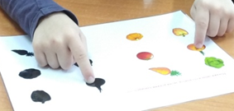
Игра «Фруктовое ассорти»
Дети накладывают схемы в соответствии с комбинацией изображений или их тенью. Схемы можно выкладывать горизонтально, вертикально.
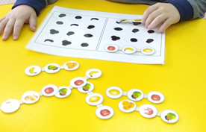
Игра «Разноцветные кнопочки»
Дети с помощью фишек выкладывают дорожки, подбирают заплатки по цвету, форме.
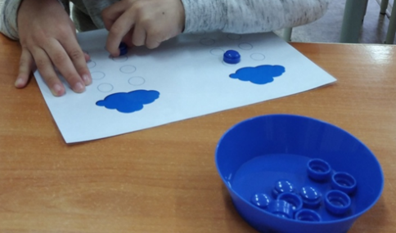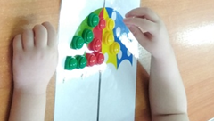
Игра «Дружные дорожки» дети проводят дорожки пальчиками одновременно двумя руками.
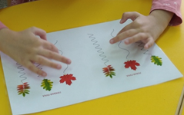
Данные игры и упражнения мы используем на занятиях по ознакомлению с окружающим, материал подбирается в соответствии с лексической темой.
Игра «Кулак, хлопок, ладонь» и «Занимательные хасты»
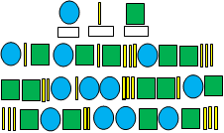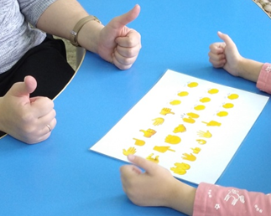
Игра: «Башенки»
Дети строят башни в соответствии со схемой.
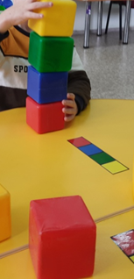

Игра «Пирамидки»
Данную игру можно использовать в нескольких вариантах. Перед ребенком кладется образец-схема и круги, он выкладывает из них на столе ту же схему методом наложения. Или ребенок, опираясь на схему выстраивает кружочки в порядке, расположенном на схеме. Также можно вместо плоских кругов использовать объемные фигуры.
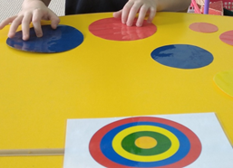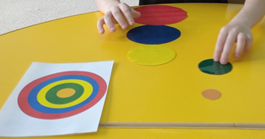
Игра «Шифровка»
Ребенок находит двумя руками кружочки одинакового цвета в соответствии со схемой. Можно не учитывать очередность изображения кружочков на схеме, а находить, например, все желтые, зеленые и т.д. круги. Варианты игры предлагаются в зависимости от уровня развития ребенка.
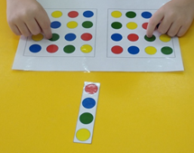

Игра «Геометрическая мозайка»
Дети накладывают схемы в соответствии с комбинацией изображений геометрических фигур. Схемы можно выкладывать горизонтально и вертикально.
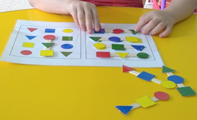
Игра «Вкусное мороженое»
Ребенок расставляет стаканчик в соответствии со схемой.
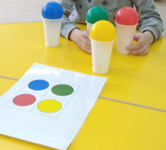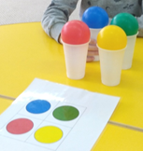

Игра «Разноцветные кружочки»
Ребенок заполняет игровое поле фишками в соответствии со схемой. Ребенок сравнивает изображение цифры и цвет фишки.
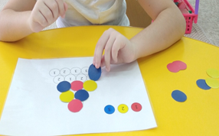
Игра «Волшебные цифры»
Ребенок раскладывает шарики в соответствии со схемой, а стаканчики меняются местами.
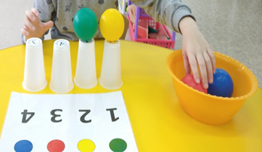
Игра «Поиграем, посчитаем»
Дети играют в паре. Один ребенок встает напротив изображения точек, а другой ребенок должен найти и встать напротив цифры, которая обозначает количество этих точек. Игра проходит в быстром темпе, можно под музыку.
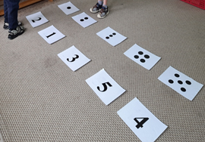
Данные игры мы используем на занятиях по развитию сенсорного восприятия и формированию математических представлений.
Наш опыт работы показал, что систематическое применение игр и упражнений с использованием рациональных движений, способствуют развитию межполушарного взаимодействия, повышению умственной работоспособности, оптимизации интеллектуальных процессов и стабилизации эмоционально-волевой сферы.

